1.Implementación con estructura de datos:
a) Cola simplemente enlazada
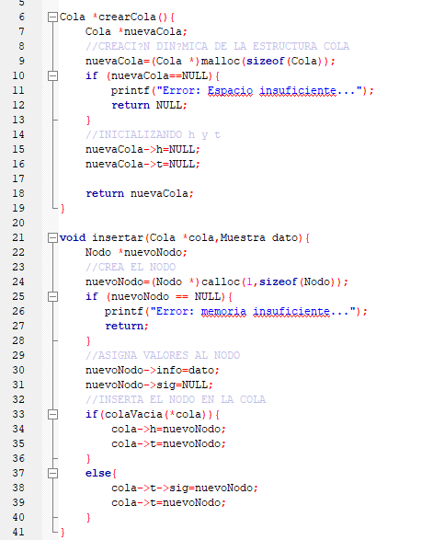
Se implementó un archivo llamado estructuras.c (primera imagen) y un archivo llamado estructuras.h (segunda imagen). En el primer archivo se usaron las funciones vistas en clase de la cola simplemente enlazada, al igual que en el segundo archivo, con la diferencia de que la cola recibe ésta vez en lugar de un dato entero una estructura Muestra.
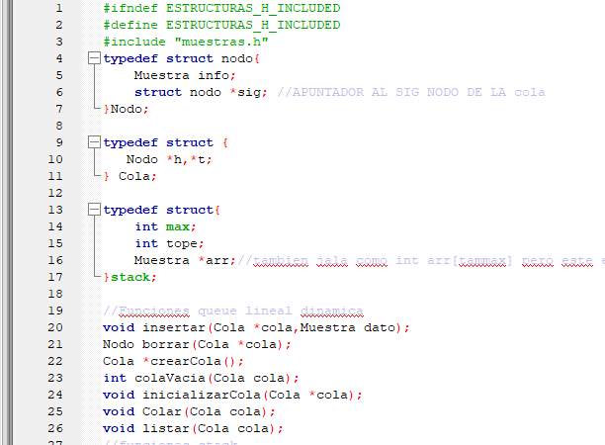

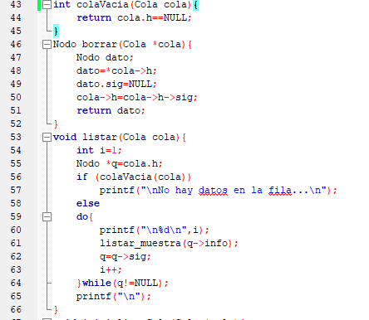

b) Cola circular simplemente enlazada
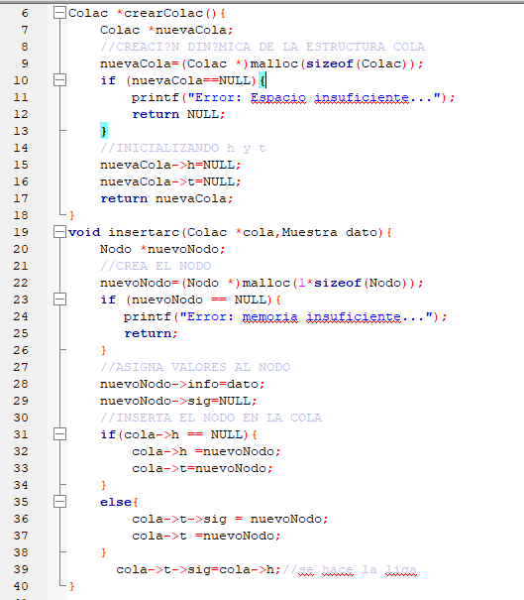
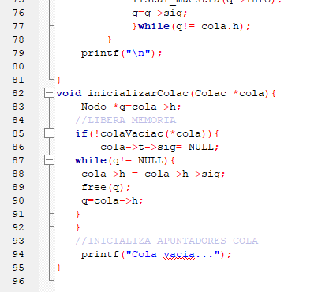
Se usaron los archivos cola_c_din.c y cola_c_din.h para implementar las funciones vistan en clase de la cola circular simplemente enlazada. En la cola se guardaron tipos de datos Muestra.
Primero se muestra cola_c_din.c y luego cola_c_din.h

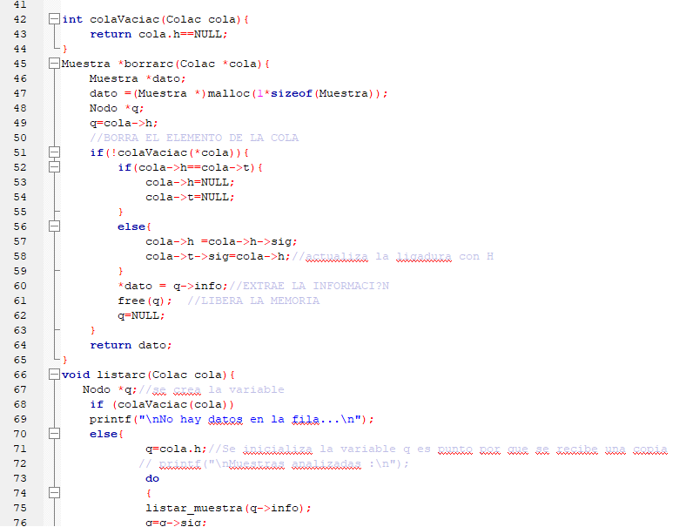
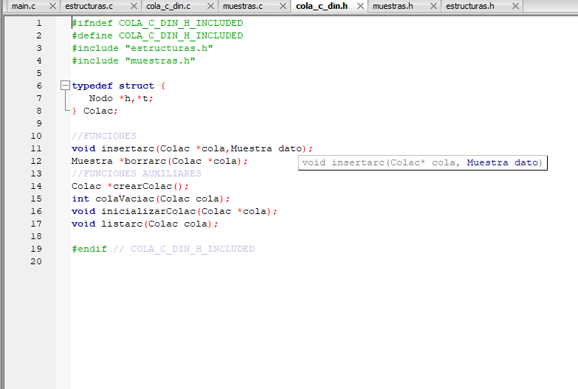
c)Pila estática de tipo de datos muestra

c) Pila estática de tipo de datos muestra:
La pila se implementó en los archivos donde también está la cola no circular (estructuras.c y estructuras.h), en las que su contenido son estructuras Muestra, por lo que, continuando con el contenido del archivo:
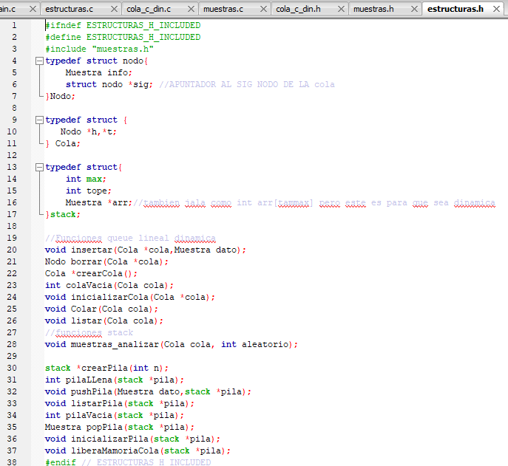
La primera imagen que se muestra es de estructuras.c, la segunda de estructuras.h:
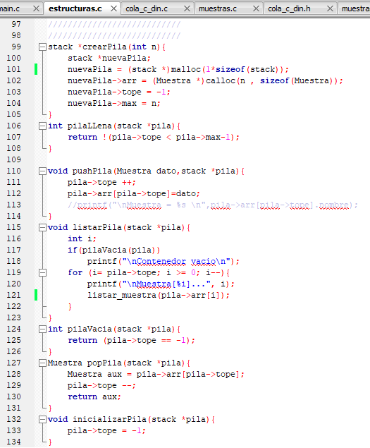

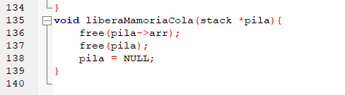

2.Datos del objeto muestra:
a) Clave (numérica entera)
b) Nombre (cadena de caracteres)
c) Nombre del departamento al que pertenece la muestra
La estructura se encuentra en muestras.h:
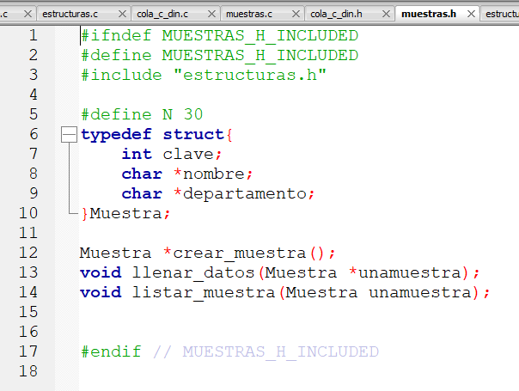
3.La generación de muestras de entrada es aleatoria, si el número aleatorio está dentro del 0-50 se generará una nueva muestra, en caso contrario si el número aleatorio es de 51 a 100 NO se genera muestra .Deberá de imprimir a pantalla
a) Si llego o no una muestra e imprimir los datos de la muestra generada
b) Imprimir el contenido del contenedor de muestras de entrada ya con la muestra registrada
